Chương trình mẫu 1
ORG 0000H
JMP MAIN
ORG 0003H
JMP INT0_ISR
ORG 0030H
MAIN:
SETB IT0
SETB EX0
SETB EA

SETB P2.7
LOOP:
JMP LOOP
INT0_ISR:
CPL P2.7
RETI

END

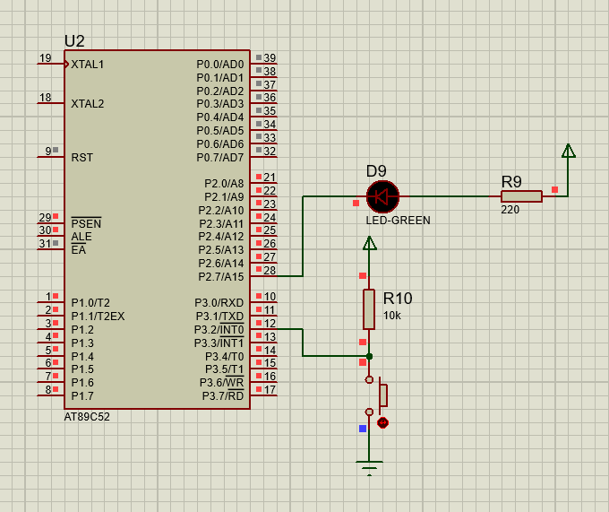

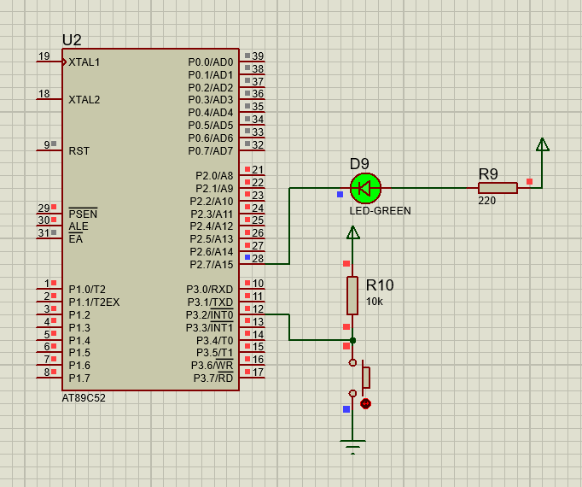
Chương trình mẫu 2
ORG 0000H
JMP MAIN
ORG 000BH
JMP TIMER0_ISR
ORG 0030H
MAIN:
MOV TMOD, #01H

MOV TH0, #3CH
MOV TL0, #0B0H

MOV R7, #10

SETB ET0
SETB EA

SETB P2.1
SETB TR0
LOOP:
JMP LOOP

TIMER0_ISR:
MOV TH0, #3CH
MOV TL0, #0B0H

DJNZ R7, EXIT_ISR
MOV R7, #10
CPL P2.1

EXIT_ISR:
RETI

END

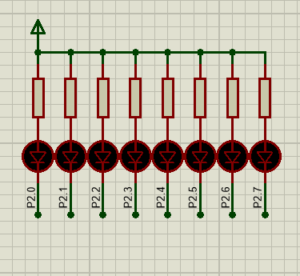

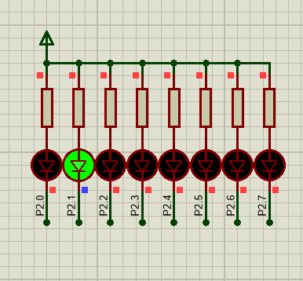
Chương trình mẫu 3
ORG 0000H
JMP MAIN
ORG 001BH
JMP TIMER1_ISR
ORG 0030H
MAIN:
MOV TMOD, #20H
MOV TH1, #156
MOV TL1, #156

MOV R2, #50

SETB ET1
SETB EA

SETB P2.4

SETB TR1
LOOP:
JMP LOOP
TIMER1_ISR:
INC R1

CLR C
MOV A, R1
SUBB A, R2
JC PWM_HIGH

CLR P2.4
JMP CHECK_CYCLE_END

PWM_HIGH:
SETB P2.4

CHECK_CYCLE_END:
CJNE R1,#100, EXIT_ISR
MOV R1, #0
SETB P2.4
EXIT_ISR:
RETI
END

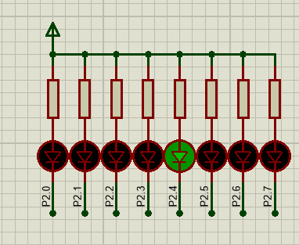

1/ Ngắt ngoài ( External Interupt) INT0/ INT1 hoạt động theo cạnh hay mức? Cấu hình như thế nào?
- Theo mức (Level triggered)
- Ngắt xảy ra khi chân INT0/INT1 ở mức thấp (0).
- Nếu tín hiệu vẫn giữ mức thấp → CPU có thể bị ngắt lặp lại liên tục.
- Phù hợp với tín hiệu giữ trạng thái trong thời gian dài.
- Theo cạnh (Edge triggered)
- Ngắt chỉ xảy ra khi có cạnh xuống (High → Low).
- Chỉ ngắt 1 lần cho mỗi cạnh.
- Phù hợp với nút nhấn, xung ngắn.
Cấu hình : trên thanh ghi TCON:
- Bit thứ 0: cấu hình chế độ cho INT0, nếu ở mức thấp (0) hoạt động theo mức , nếu ở mức cao(1) hoạt động theo cạnh
- Bit thứ 2: cấu hình chế độ cho INT1, nếu ở mức thấp (0) hoạt động theo mức , nếu ở mức cao(1) hoạt động theo cạnh
2/ Khi xảy ra ngắt thì trình xử lí sẽ làm gì ? lệnh nào giúp trở lại chương trình chính?
Trình tự hoạt động:
- Hoàn tất lệnh đang thực hiện (8051 không ngắt giữa chừng).
- Đẩy địa chỉ lệnh kế tiếp (PC) vào Stack: → Stack Pointer (SP) tăng thêm 2.
- Nhảy đến địa chỉ vector ngắt tương ứng:

INT0 | 0003H
INT1 | 0013H
Timer0 | 000BH
Timer1

- Thực hiện chương trình phục vụ ngắt (ISR – Interrupt Service Routine).
Lệnh giúp trở lại chương trình chính là RETI (Return from Interrupt)
3/ Bit nào trong thanh ghi IE(Interupt Enable) và TCON dùng để bật ngắt ngoài INT0?
- Trong thanh ghi IE (Interrupt Enable)

- EX0 (IE.0) → Cho phép ngắt ngoài INT0

- EA (IE.7) → Cho phép ngắt toàn cục

Muốn INT0 hoạt động thì cả hai bit này phải = 1.

- Trong thanh ghi TCON

IT0 (TCON.0) → Chọn kiểu kích hoạt cho INT0

- IT0 = 0 → Ngắt theo mức thấp

- IT0 = 1 → Ngắt theo cạnh xuống
4/ Làm sao để cấu hình và sử dụng ngắt Timer
Các bước cơ bản:
- Cấu hình chế độ hoạt động cảu Timer qua thanh ghi TMOD
- Tính toán và nạp giá trị khởi đầu vào THx và TLx
- Cho phép ngắt Timer qua thanh ghi IE
- Khởi động TImer bằng cách sẻ bit TRx
- Viết chương trình xử lí ngắt
5/ Viết chương trình sử dụng INT0 và INT1 để điều khiển LED
-INT0 bật LED tại P2.0
-INT1 tắt LED tại P2.0
ORG 0003H
JMP INT0_ISR
ORG 001BH
JMP INT1_ISR
ORG 0030H
MAIN:
SETB IT0
SETB IT1
SETB EX0
SETB EX1
SETB EA

SETB P2.0
LOOP:
JMP LOOP

INT0_ISR: ; BAT LED
CLR P2.0
JMP EXIT

INT1_ISR: ;TAT LED
SETB P2.0
JMP EXIT
EXIT:
RETI
END

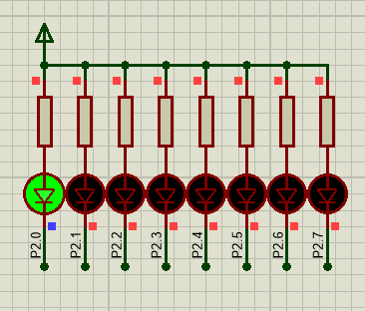
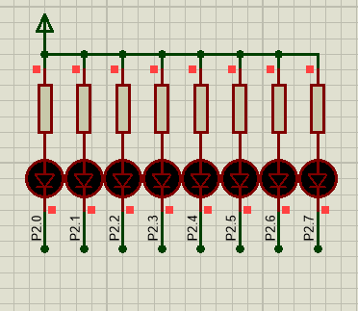

6/ Viết chương trình dùng ngắt ngoài INT0 để tăng biến đếm và hiển thị trên Port P2
ORG 0000H
JMP MAIN
ORG 0003H
JMP INT0_ISR
ORG 0030H
MAIN:
SETb IT0
SETB EX0
SETB EA

MOV P2, #0FFH
MOV R7, #000H
LOOP:
JMP LOOP

INT0_ISR:
INC r7
MOV A, R7
CPL A
MOV P2, A
JMP EXIT

EXIT:
RETI
END

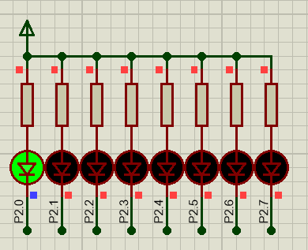
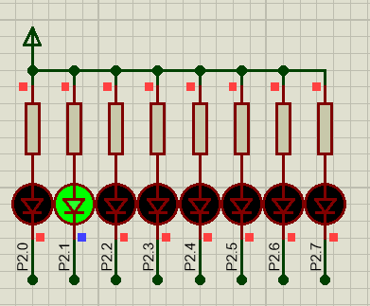
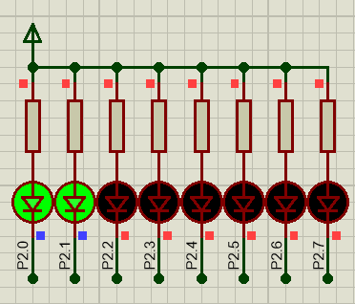

7/ Viết chương trình dùng ngắt Timer1 để nhấp nháy LED P2.0 mỗi 3s
ORG 0000H
JMP MAIN
ORG 001BH
JMP TIMER1_ISR
ORG 0030H
MAIN:
MOV TMOD, #10H
MOV TH1, #03CH
MOV TL1, #0B0H

MOV R7, #30
SETB ET1
SETB EA

SETB P2.0
SETB TR1
LOOP:
JMP LOOP

TIMER1_ISR:
DJNZ R7, EXIT
MOV R7, #30
CPL P2.0
EXIT:
RETI
END

